Городской конкурс методических материалов (среди педагогов)
по предупреждению детского дорожно-транспортного травматизма
среди детей дошкольного и школьного возраста

Номинация 1
«Обучение детей правилам дорожного движения»:
- Тематическое занятие

Тема: Кресло безопасности

Выполнил:
Учитель начальных классов, воспитатель группы продленного дня
Мельниченко Юлия Валерьевна

Государственное бюджетное общеобразовательное учреждение начальная общеобразовательной школы № 611 Курортного района Санкт - Петербурга

г. Зеленогорск 2021
Оглавление занятия

страницы

- Введение ___________________________________________ стр.3-4
- Организационно-подготовительный этап _______________ стр. 5
- Основная часть ______________________________________ стр.5-13
- Заключение ______________________________________ стр. 14
- Список использованной литературы ____________________ стр. 15
- Приложения _________________________________________стр.16-18

Введение:
Детское удерживающее устройство (ДУУ) – это приспособление, предназначенное для возможности безопасной перевозки детей в автомобилях, возраст которых не достиг 11 лет. Что примечательно, данное устройство позволяет использовать его для самых маленьких граждан нашей страны (с самого рождения).
Перевозить ребенка до 12 лет в машине, которая оборудована ремнями безопасности, следует с использованием детских удерживающих систем или других приспособлений, которые позволяют ребенку пристегнуться ремнями безопасности для взрослых."
Перевозка детей допускается при условии обеспечения их безопасности с учетом особенностей конструкции транспортного средства.
Перевозка детей до 12-летнего возраста в транспортных средствах, оборудованных ремнями безопасности, должна осуществляться с использованием детских удерживающих устройств, соответствующих весу и росту ребенка, или иных средств, позволяющих пристегнуть ребенка с помощью ремней безопасности, предусмотренных конструкцией транспортного средства, а на переднем сиденье легкового автомобиля - только с использованием детских удерживающих устройств". п. 22.9 ПДД
Таким образом, исходя из требований ПДД, перевозить детей до 12 лет в автомобиле, оборудованном ремнями безопасности, разрешено:
- в удерживающих детских креслах или автолюльках;
- с помощью сидений-бустеров;
- иных средств, которые позволяют ребенку пристегнуться ремнями для
взрослых (адаптер ФЭСТ)
Цель:
Формирование стереотипа правильного поведения в транспортном средстве при движении в качестве пассажира.
Задачи:
Образовательные:
- закреплять знания детей о необходимости соблюдения правил безопасности в транспорте;
- формировать осознание необходимости использования детского кресла, как специального устройства, призванного защитить от опасностей.
Развивающие:
- развивать умение отвечать полным ответом.
Воспитательные:
- воспитывать в детях чувство ответственности, довести до сознания детей, к чему может привести нарушение правил поведения в транспорте.
- воспитывать у детей культуру поведения в транспорте.
- воспитывать осознанную позицию пешехода и безопасности дорожного движения.
Интегрируемые образовательные области: познавательное развитие, социально-коммуникативное развитие, речевое развитие.
Приемы: наглядный, словесный, практический.
Участники: учащиеся 1-4 классов.
Организация образовательной среды: Экран, проектор, телефон, кресло, ремень, USB – носитель: мультфильм Смешарики «Азбука безопасности - Пристегните ремни».
Продолжительность: 45 минут.
Место проведения: актовый зал, спортивный зал.
Планируемый результат: Дети будут: - знать правила безопасности в транспорте (в доступном для их возраста объеме);
- понимать необходимость использования детского кресла, как специального устройства, призванного защитить от опасностей;
- уметь наблюдать и правильно оценивать дорожные ситуации.
План занятия:
1. Организационно-подготовительный этап:
1.1. Просмотр мультфильма
1.2. Формулировка темы и постановка цели занятия.
2. Основной этап:
2.1. История создания детского удерживающего устройства .
2.2. Устройство детского удерживающего устройства.
2.3. Правила установки детского удерживающего устройства
2.4. Правила перевозки детей
2.7. Практика. Моделирование ситуации с применением детского удерживающего устройства.
3. Итоговый этап:
3.1. Ребус
3.2. Раздача памяток
4. Заключение

1.Организационно – подготовительный этап
Педагог: Юные пешеходы! Будущие водители!
Дети и их родители!
Наши гости, наши зрители,
Добро пожаловать!
Вам путь открыт - Зеленый свет!

Пожалуйста, посмотрите мультфильм про Смешариков и догадайтесь, о чем мы сегодня с вами будем разговаривать?
Обучающиеся и родители вместе с учителем смотрят - Мультфильм Смешарики «Азбука безопасности - Пристегните ремни») и отвечают на вопросы.
Педагог: Сегодня мы с вами поговорим о Правилах дорожного движения и детских удерживающих устройствах.

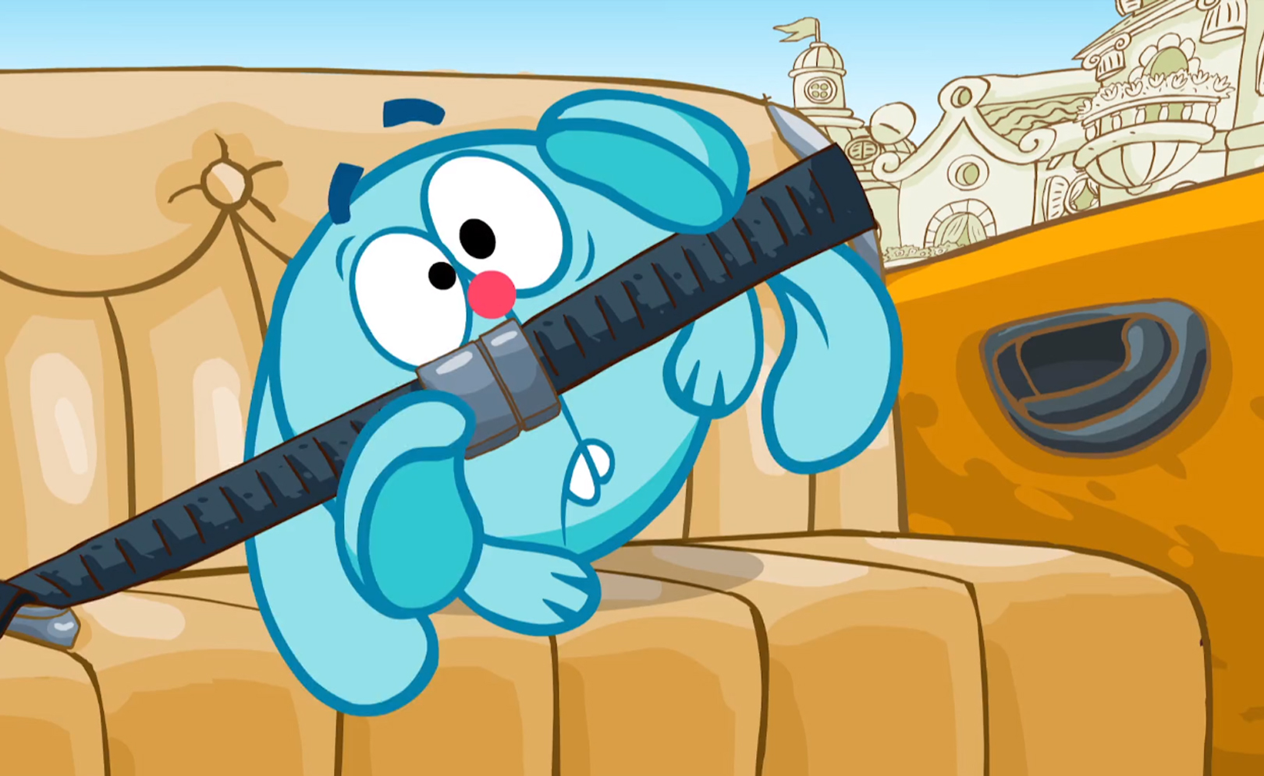

Рисунок 1 – Крош пристёгнут ремнем безопасности

Педагог. Вы правильно ответили, наш разговор будет о том, какие правила нужно соблюдать, об истории детского удерживающего устройства. Я думаю, что многие из вас пользуются им. Поднимите руку у кого из вас есть а автомобиле у родителей детское удерживающее устройство? Автотранспорт — это источник повышенной опасности. Чтобы минимизировать риск получения травм детьми при ДТП или иной нестандартной ситуации, правилами дорожного движения (ПДД) предписаны особые нормативы провоза детей в автомашине. Одним из главных требований является использование детского удерживающего устройства (ДУУ) для автомобиля.

2. Основная часть

2.1 История создания детского удерживающего устройства (приложение 1)

Педагог: Но перед тем как приступить к изучению правил для детского удерживающего устройства, давайте совершим путешествие в прошлое и узнаем историю появления детского удерживающего устройства. Внимание на экран.
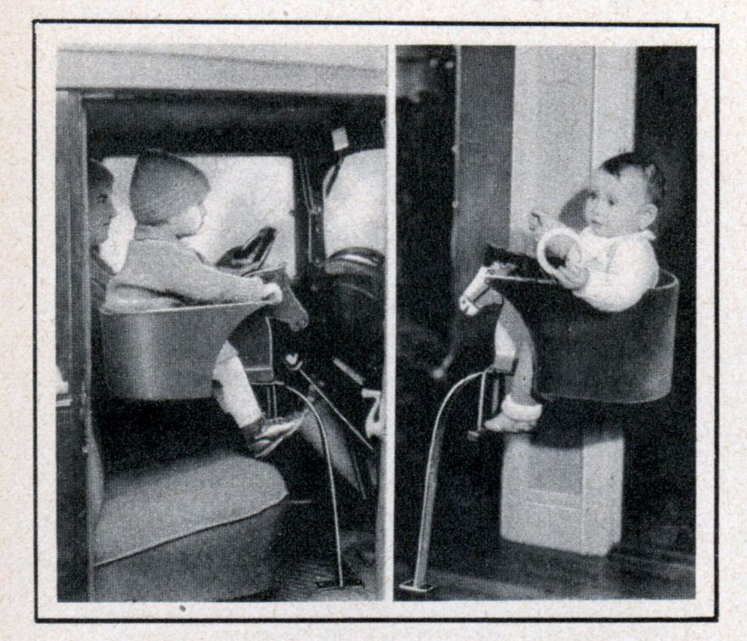
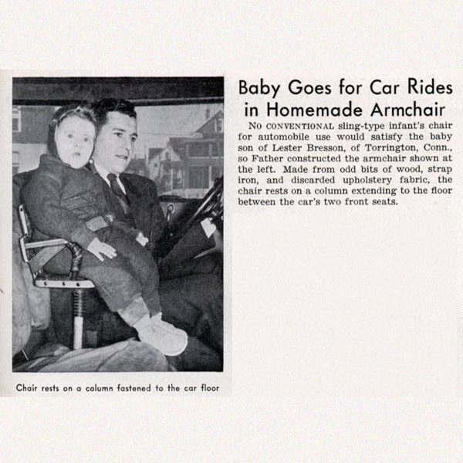

Рисунок 2- 1935 г. Рисунок 3- 1936 г.

Это приспособление изобрели в Америке, о чем была опубликована небольшая заметка в апреле 1935 года в журнале Modern Mechanix. При аварии это кресло не уберегло бы ребенка: сидение крепится на стальном пруте, который, вероятнее всего, при ударе выполнил бы роль катапульты. Но в 30-х годах скорости были не те, что сегодня, и изобретателей больше заботил вопрос, как сделать так, чтобы ребенок не ползал по салону и не мешал бы маме управлять машиной. К тому же изначально кресло придумывалось для использования в домашних условиях, закрепить его к полу автомобиля — лишь вторичная идея, указывающая на универсальность изобретения. Поэтому здесь все как дома: спереди у кресла голова деревянной лошади — самой популярной в те времена игрушки-каталки…
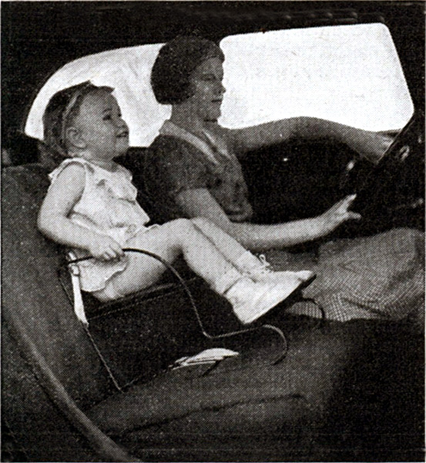
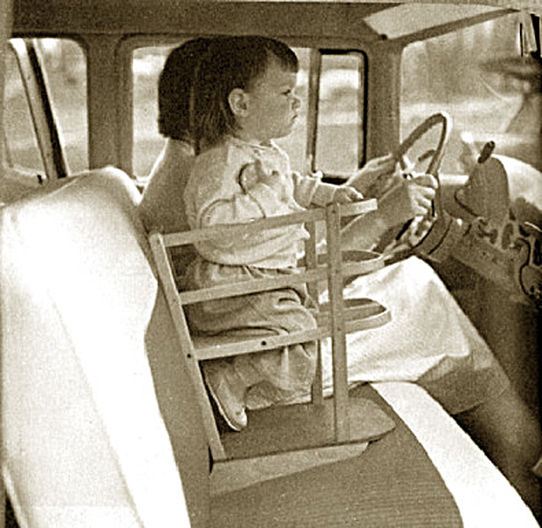

Рисунок 4- 1939 г. Рисунок 5- 1939 г.
Сегодня американцы называют это сидение «детской катапультой», но 1936 году оно позиционировалось как комфортабельное детское автокресло. Отметим, что оно никак не крепится к сидению, поэтому и получило в наши дни столь устрашающее прозвище.
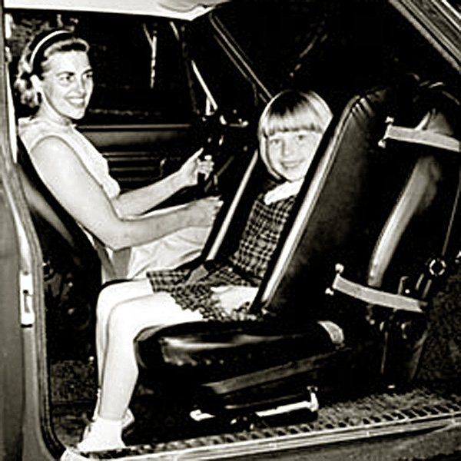

Рисунок 6- 1957 г.
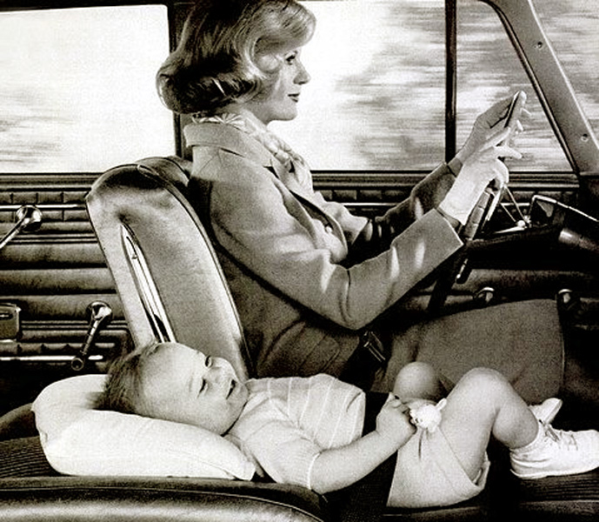
Положение лежа для ребенка было не многим лучше. К тому же удержать малыша в такой позе в поездке возможно разве что при его глубоком сне или для рекламной брошюры.

Рисунок 7- 1967 г.
А в Старом Свете в авангарде снова оказалась шведская Volvo, известная своими разработками в области безопасности пассажиров. В 1967 году в сотрудничестве с профессором гетеборгского университета Бертилем Альдманом она представила промышленный образец первого детского автокресла, выпущенного непосредственно автопроизводителем и предназначенного для установки лицом против хода движения. Одновременно в автомобилях Volvo начинают устанавливать ремни безопасности на задние сидения.
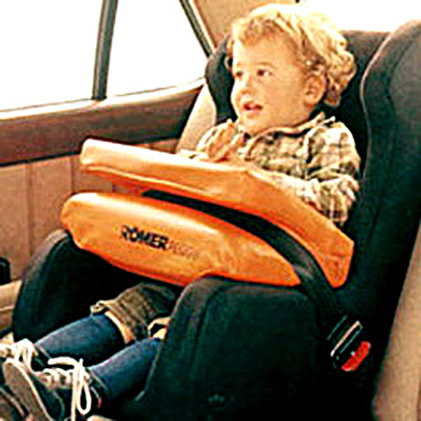
Рисунок 8 – 1969 г.
В 1959 году в Германии основана компания Römer Wingard Autogurte GmbH — ныне один из лидеров в разработке и производстве детских автокресел. Первоначально Romer специализировалась на производстве автомобильных ремней безопасности. Собственно, Ричард Ромер и принял эстафету шведа-изобретателя ремня Нильса Болина и основал свое семейное предприятие. Но в 1969, когда в Германии было официально запрещено производство автомобилей без ремней безопасности и их выпуск стал уделом автоконвейеров, Ромер полностью переключился на детские кресла.
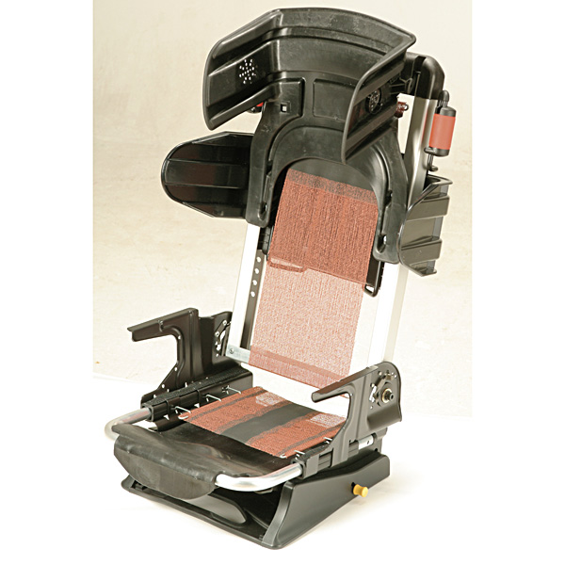
Рисунок 9– 1998 г.
Recaro представляет свое первое в мире «растущее» детское автокресло Recaro Start, построенное на легком алюминиевом каркасе — технологии из автоспорта, традиционной для бренда. Также оно впервые в мире получило сертификат ортопедов AGR. На все детские автокресла Recaro отныне действует двухлетняя гарантия с момента покупки. Реальный срок службы у этого вида продукции такой же, как у всех остальных изделий фирмы — 10-15 лет. «В этом кресле вырастут не только ваши дети, но и внуки», — утверждают изготовители.

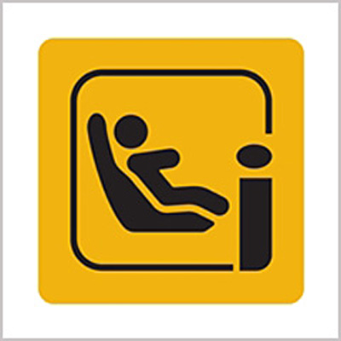
Рисунок 10– 2013 г.
Новый стандарт R-129 или i-Size. Начало внедрения в ЕС — лето 2013. Дети до 15 месяцев должны сидеть строго против движения автомобиля (сейчас лишь до 9)

Педагог: А кто мне поможет ответить, что означает слово кресло безопасности?
Отвечают дети.
Педагог: это устройство, которое устанавливаются в автомобиль для перевозки детей и фиксируются штатными ремнями безопасности, либо дополнительными креплениями, на штатное сиденье автомобиля.
  - Устройство детского удерживающего устройства. ( приложение 2)
Педагог: Конструкция устройства предназначена для надёжного фиксирования ребёнка в легковом транспорте или в кабине грузовика во время движения. Изделие максимально адаптировано к анатомическим особенностям тела и помогает избежать травм в случае возможного удара сбоку или с фронтального направления.
Основные положения ГОСТа:
Под детским удерживающим устройством для перевозки детей в автомобиле принято понимать систему, состоящую из:
  - лямок,
  - регулировочных пряжек,
  - одного из дополнительных элементов, а именно: люльки, специализированного автокресла, бустера, защитного экрана;
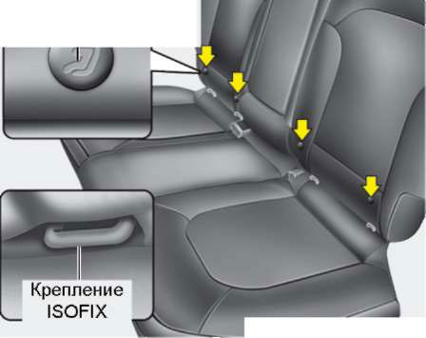
- системы удерживания нельзя крепить на откидных, боковых и повернутых назад сиденьях;
- поддерживающие конструкции подразделяются на 5 групп в зависимости от веса ребенка:
  - 0 — до 10 кг,
  - 0+ — до 13 кг,
  - 1 — 9-18 кг,
  - 2 — 15-25 кг,
  - 3 — 22-36 кг. Рисунок 11 – ДУУ
Ребята, как вы думаете, прежде чем отправиться в поездку на автомобиле что необходимо сделать?
Отвечают дети: Надо пристегнуться..
Педагог: Правильно. Надо проверить техническое состояние детского удерживающего устройства и если все исправно , то спокойно пристегнуться.
2.3. Правила установки детского удерживающего устройства (приложение 3)
Педагог: Для сохранения жизни и здоровья юных автопассажиров детские удерживающие устройства следует устанавливать согласно определенным правилам:
- Автолюльку на переднем сиденье нужно фиксировать строго против хода. Автокресла для тех, кто постарше, разрешено повернуть по вектору передвижения. Важно: любая конструкция для удержания ребёнка непременно должна быть пропорциональна его весу. Иначе страховочная система не сможет выполнить свои защитные функции при возникновении аварийной ситуации;
- При монтаже ДУУ на сиденье, расположенное около водителя, подушку безопасности надо непременно отключить. Иначе при автопроисшествии она раскроется и станет причиной тяжелых травм, возможно, смертельных. Примечание: при нахождении на переднем кресле подростков от 12 лет без каких-либо приспособлений, подушку необходимо привести в рабочее состояние;
- Размещать детское удерживающее устройство в автомобиле разрешено на любом пассажирском автокресле, кроме откидного.
Педагог: Ребята, а как вы думаете где безопаснее всего устанавливать ДУУ?
Ответы детей.
Педагог: Автоэксперты считают, что наиболее безопасное место в легковушке — сиденье в центре позади шофера. К сведению: продукцию с ISOFIX возможно закрепить лишь на боковых местах сзади;
- Установку нужно выполнять в строгом согласии с прилагаемой к нему инструкцией от компании-изготовителя. Пользователи отмечают, что системы с ISOFIX устанавливать проще и быстрее;
- Люфт установленного изделия не должен превышать 2 см, если люфт больше, то необходима переустановка.
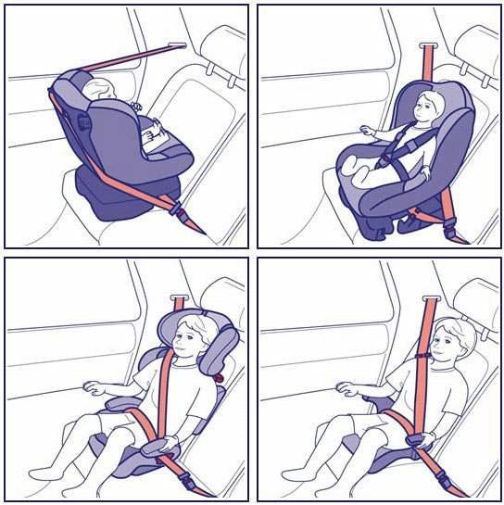

Рисунок 12 – правила установки ДУУ
  - Правила перевозки детей (приложение 4)
Педагог: В правилах дорожного движения указаны нормы автоперевозки маленьких пассажиров и прописаны они достаточно чётко. Рассмотрим главные аспекты указаний.
- Запрещено в процессе стоянки покидать малышей до 7-летнего возраста в автомашине без совершеннолетних сопровождающих (п. 12.8). На заметку: стоянка — это остановка ТС более чем на 5 минут, не связанная с погрузкой-выгрузкой людей или груза;
- Возить детей до двенадцати лет в легковушке допускается лишь с применением систем удержания (кроме автопассажиров 7-12 лет на местах позади шофера). Это объясняется в п. 22.9.
Педагог: Стандарты перевозки в зависимости от возраста
(действительны для ТС, где производителем предусмотрены ремни страховки или спец. крепёж):
- до года — обязательно использование детского удерживающего устройства, разрешённого ГИБДД (люлька);
- с года до 7 — применение специального автокресла;
- с 7 до 12 лет:
  - впереди — только с ДУУ;
  - позади водителя — с ДУУ или с пристегиванием штатным ремнем (возможно, с адаптером);
- после 12 лет (т. е. с момента наступления этого возраста) — ребёнок приравнивается к взрослому автопассажиру, поэтому обязательным является пристегивание фиксирующим ремнем. Однако в силу каких-либо причин, связанных со здоровьем (малым весом или ростом), допускается эксплуатация ДУУ и для подростков старше двенадцатилетнего возраста.
Педагог: обычные страховочные ремни рассчитаны на эксплуатацию людьми ростом от 150 см и выше. Поэтому, если малолетний пассажир не вырос до этой отметки, не стоит рисковать, оптимальным выходом из положения может стать бустер.
2.4 Практика. Моделирование ситуации с применением детского удерживающего устройства.
Педагог: Дорогие ребята давайте проведем с вами эксперимент, в котором мы с вами убедимся так ли необходимо ребенку находиться в «детском кресле».
Для этого мы с вами посадим мишку, как будто в автомобиль, не пристегнув его в кресле.
Усаживают на обыкновенный стул и ударяют по стулу (толкают стул), имитируя столкновение автомобилей, мишка падает.
Педагог: Ребята, что произошло с нашим пассажиром?
Ответ детей: он упал.
Педагог: А почему он упал?
Педагог: Давайте мы его просто пристегнём ремнём, как взрослого.
Мишку привязывают к стулу обыкновенной широкой лентой (ремнем) и снова спереди ударяют по стулу. Мишка не упал, но сидит не уверенно, болтается.
Педагог: Ребята, как вы думаете, детям безопасно ездить пристёгнутыми ремнем безопасности для взрослых?
Педагог обращает внимание, что туловище медведя сильно подалось вперед, голова двигается из стороны в сторону и едва не отрывается.
Ответы детей.
Педагог: А сейчас, я предлагаю вам посадить мишку в детское автомобильное кресло. Мишку пристегивают в детском кресле, которое прикреплено к стулу. После удара по стулу мишка спокойно сидит в кресле.
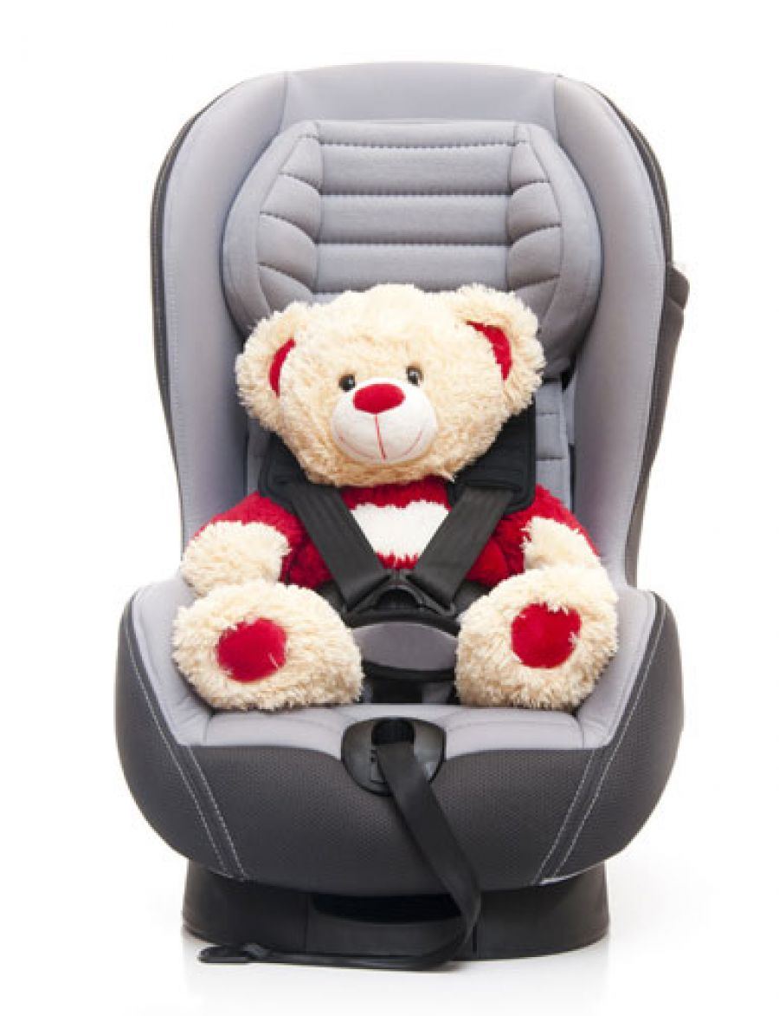
Рисунок- 14 моделирование ситуации
Педагог: Ребята, как же безопаснее всего вам ездить в автомобиле?
Педагог и дети делают вывод, что это настоящее «кресло безопасности». Поэтому при поездке на автомобиле ребенок должен находиться в детском кресле, которое обеспечит его безопасность.
Педагог: Молодцы, я вижу, что вы все знаете, как надо правильно пристегиваться, и правила поведения в транспорте.
3. Подведение итогов:
3.1 Ребус ( приложение 5)
Педагог: Ребята, мы с вами сегодня узнали много нового и интересного. А сейчас мы с вами применим наши знания и разгадаем ребус. Смотрим внимательно на экран и поднимаем руки кто догадался.
1.Ремень
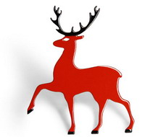

Рисунок 15 - ребус

2.Кресло
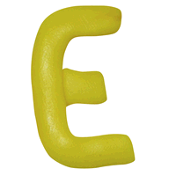

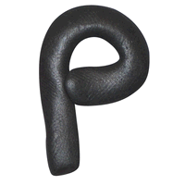

Рисунок 16 – ребус

3.2. Педагог раздает памятки (приложение № 7 ) для родителей и детей, затем проводит «Минутку настроения». Если понравилось занятие - то дети поднимают зеленый кружок, если нет – красный.
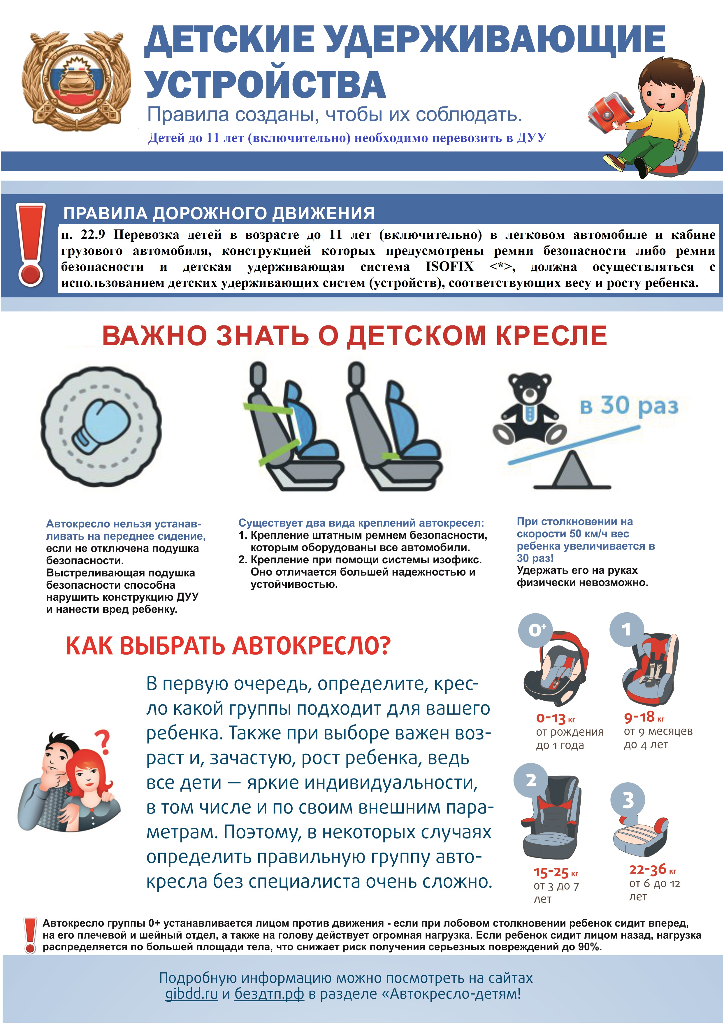

Рисунок 17 - памятка

- Заключение:
Правила помогают наводить порядок в жизни человека. Одними из таких правил являются правила дорожного движения. Правила дорожного движения мы обязаны знать с детства. Знание их предотвращает аварии и сохраняет жизни многих людей. Правила есть как для пешеходов, для водителей, так и для пассажиров. И основное правило для маленьких пассажиров – это использование удерживающих устройств.
Данное занятие обращает внимание на проблему Безопасности дорожного движения для юных пассажиров. Акцентирует внимание детей к правилам дорожного движения для водителей. Учит участников дорожного движения соблюдать правила безопасной езды в автомобиле для пассажиров.
У младших школьников повышается мотивация в изучении материала, так как от их грамотных действий на дороге зависит собственная безопасность и здоровье окружающих, формируются правильное принятие решений.
Самое главное в занятии то, что дети отрабатывают полученные знания на практике, в доступной подвижной форме в виде моделирования ситуации с применением детского удерживающего устройства, отвечают на вопросы в викторине и вручают родителям памятки о соблюдении правил.
Проведение таких мероприятий позволяют сделать занятия по дополнительному образованию интересными и творческими. Такие занятия стимулируют учащихся к повышению знаний в области Правил дорожного движения.

Список использованной литературы:
1. Т.А.Шорыгина «Беседы о правилах дорожного движения с детьми 7-12 лет», М. ТЦ Сфера, 2014г.
2.. Бочко А. Правила дорожного движения: для детей. М.:Издательство «Питер», 2014
3. Гордиенко С.А. Азбука дорожного движения для детей и для родителей, для пешеходов, водителей и пассажиров. Ростов-н/Д: Феникс-Премьер, 2015. – 64 с.
4. Дорожная безопасность. Учебное пособие. 1,2,3,4 классы. М.: Издательство «Третий Рим», 2007
5. Саулина Т.Ф. Три сигнала Светафора: Ознакомление школьников с правилами дорожного движения: Для работы с детьми 3-7лет. – Мозаика-Синтез, 2010г.-112с.
6. В.И.Ковалько. Игровой модульный курс по ПДД или школьник вышел на улицу (1 – 4). М: Вако, 2006.
Интернет ресурсы
http://roditel.educom.ru/ Городской экспертно-консультативный совет родительской общественности при Департаменте образования города Москвы Комиссия по профилактике негативных проявлений среди обучающихся
https://ru.wikipedia.org/wiki/Детское_автокресло Азбука безопасности: «Детское кресло»

Приложение 1

История детского удерживающего устройства
1.
1939 г.

1936 г.

1935 г.

1967 г.

1957 г. 1969 г.

1998 г.

Приложение 2

Устройство детского удерживающего устройства
1. Детское удерживающее устройство

Приложение 3
Правила установки детского удерживающего устройства

1. Правила установки ДУУ

Приложение 4
Правила перевозки детей

Моделирование ситуации

Приложение 5

- Ребус
Ремень
2. Ребус

Кресло

3. Памятка
